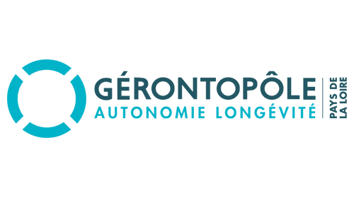
Lettre de motivation et CV attendus avant le 31 mai 2024
Pour plus d’informations
mickael.blanchet@gerontopole-paysdelaloire.fr
marion.david@gerontopole-paysdelaloire.fr

Chargé(e) d’étude

Titre : Chargé(e) d’étude
Statut : Cadre
Type de contrat : CDI projet
Lieu de travail : Poste basé à Nantes avec des déplacements en/hors Pays de la Loire
Prise de poste : septembre 2024

- L’association
Le Gérontopôle des Pays de la Loire est une association créée en 2010 par le Pr Gilles Berrut avec le soutien du Conseil Régional des Pays de la Loire, l’appui des CHU de Nantes et d’Angers ainsi que de la CCI Pays de la Loire (membres fondateurs). Il se compose de plus de 220 structures adhérentes réparties par collège (ex. collectivités territoriales, entreprises, associations, CHU, organismes de formation, représentants d'usagers, caisses de retraite...). Le Professeur Cédric Annweiler en est le Président depuis 2023. Le Gérontopôle des Pays de la Loire a pour triple finalité d’être :
- un lieu de rencontre, de convergence et de concertation des collectivités, des entreprises, des associations, des laboratoires, des écoles…, tous acteurs locaux ou régionaux issus de différents secteurs d’activités portant des initiatives en faveur du « bien vieillir » et de la qualité de vie des personnes âgées d’aujourd’hui et de demain,
- une structure en charge du montage, de l’accompagnement ou de la réalisation de projets et d’études d’intérêt général concernant le vieillissement,
- un centre de ressources et d’expertises complémentaires accessible aux entreprises, aux collectivités pour accompagner leurs projets innovants en réponse à la transition démographique.

- Projet d’étude et de consortium Gérontopôle Pays de la Loire - Fondation pour l’Audition relatif
Dans le cadre de leur partenariat, le Gérontopôle Pays de la Loire et la Fondation pour l’Audition lance à partir de septembre 2024, une double démarche d’étude territoriale et d’animation d’un consortium d’acteurs mobilisés sur les enjeux de la perte auditive liée à l’âge (représentants nationaux ou ligériens d’ORL, de gériatres, syndicats d’audioprothésistes et d’orthophonistes, ARS Pays de la Loire, conseils départementaux, associations d’usagers, acteurs mutualistes…). Complémentaires, ces deux actions ont pour objectifs d’aboutir :
- à la détermination et au développement d’une recherche en SHS sur la parte auditive liée à l’âge,
- et à la détermination et au développement d’expérimentations en faveur d’une meilleure détection, reconnaissance et prise en charge des troubles de l’audition liée à l’âge.

- Etude territoriale
Sous la responsabilité de Mickael Blanchet, Géographe, et en collaboration avec Marion David, Sociologue, le-a chargé-e d’étude sera invité à réaliser une étude territoriale sur la reconnaissance et les enjeux relatifs à la perte auditive liée à l’âge. Cette étude sera rythmée en plusieurs étapes, selon le déroulé méthodologique ci-dessous (susceptible bien entendu de faire l’objet de modifications).
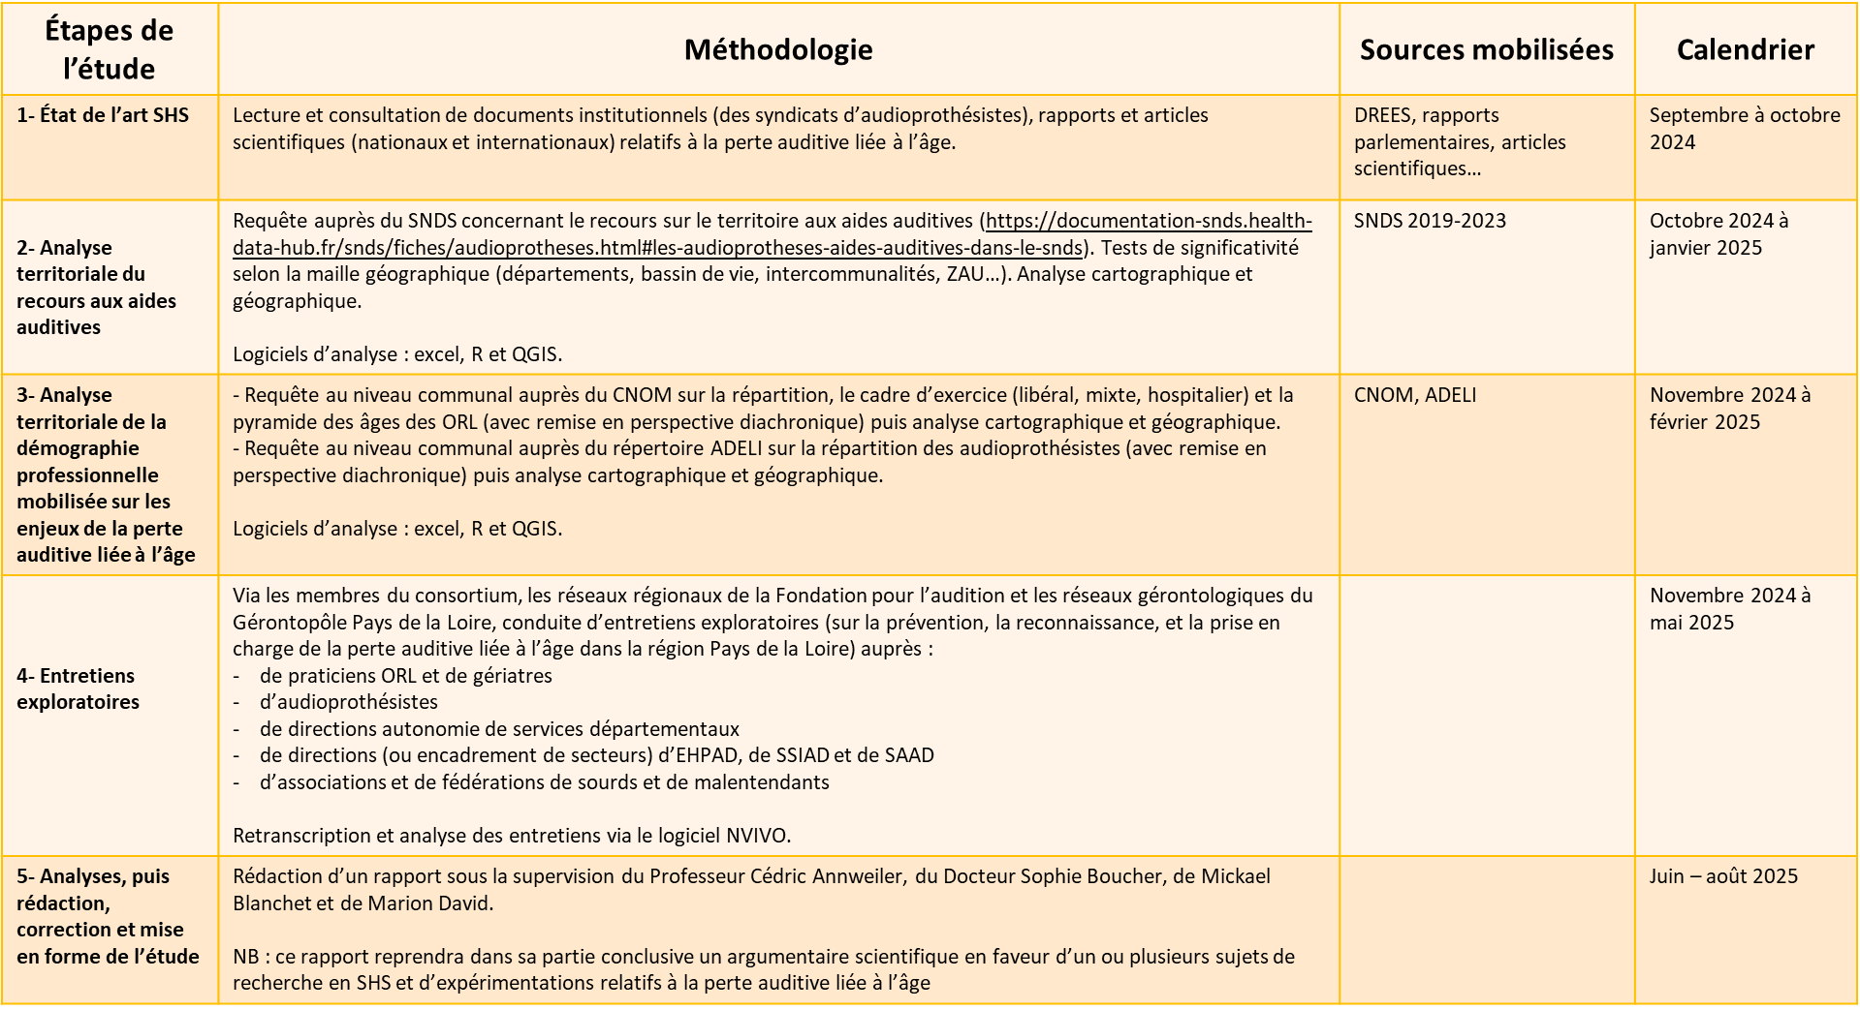

Selon les opportunités, les résultats et les enjeux dégagés lors de cette étude pourront faire l’objet (avec l’aide de M. Blanchet de M. David) de candidatures dans le cadre d’appels à projets scientifiques.

- Animation du consortium
En lien avec l’étude, les douze mois auront aussi pour objectif de créer un consortium régional/national sur les enjeux de la perte auditive liée à l’âge. Pour y parvenir, le-a chargé-e d’étude s’appuiera :
- sur l’expérience de la Directrice du Gérontopole Pays de la Loire en matière d’animation de consortium de recherche (ACOPA) ou d’expérimentations (ICOPE, prévention des chutes…),

- sur différents outils/techniques d’animation afin de favoriser l’interconnaissance, le ciblage collectif d’enjeux et la détermination collective de sujets et d’expérimentations entre les acteurs du consortium,

- sur les résultats de l’étude qui jalonneront les différentes étapes d’animation du consortium,

- le déroulé méthodologique (ci-dessous).

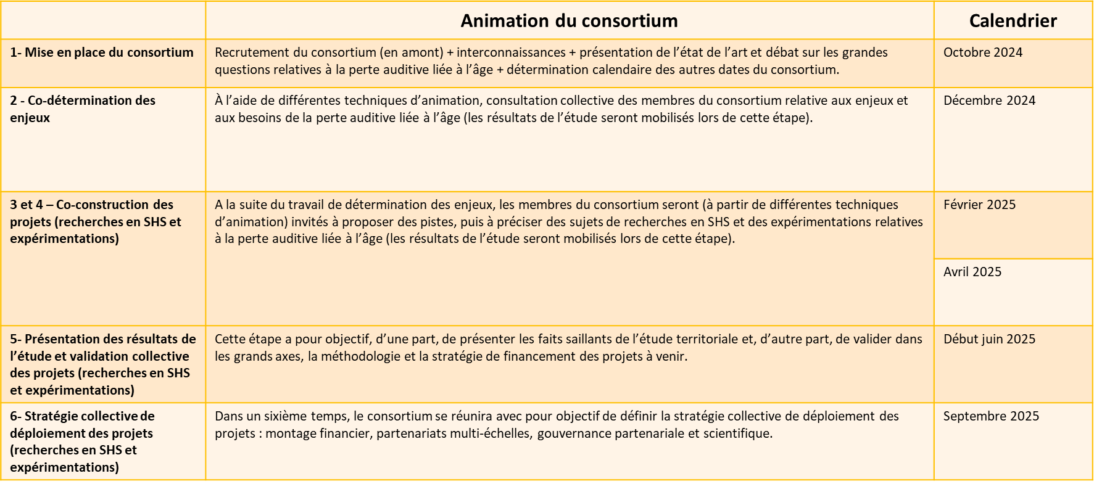

- Tâches et compétences attendues

Pour cela, le-a chargé-e d’étude aura pour tâches de :

- d’organiser en amont les recherches : transferts de données, coordination avec les acteurs gérontologiques des territoires de recherche,
- de réaliser les différentes étapes de l’étude,
- et d’organiser en amont (mailing, animations) et en aval (compte-rendu) les réunions du consortium
Pour mener à bien cette mission, plusieurs compétences sont attendues :
- Connaissance de l’environnement social, médico-social et sanitaire gérontologique et gériatrique et notamment des différents métiers en lien avec la longévité des personnes et la préservation de leur autonomie,
- Savoir-faire ou volonté d’apprendre puis d’utiliser des notions et des logiciels statistiques (R, XLSTAT))
- Savoir-faire ou volonté d’apprendre puis d’utiliser différentes méthodes qualitatives (recherche et analyse de matériaux qualitatifs et documentaires, maitrise de logiciels),
- Être force de proposition,
- Être autonome, organisé et rigoureux,
- Aptitude rédactionnelle et aisance relationnelle,
- Aptitude à parler en public

- Conditions du poste

Statut : Cadre
Type de contrat : CDI projet
Horaires : Forfait jour avec RTT
Lieu de travail : Nantes avec des déplacements fréquents sur la Région et ponctuels hors région
Télétravail : 3 jours possibles
Tickets restaurants
Voitures d’entreprises partagées pour les déplacements
Accord d’entreprise : https://www.droits-salaries.com/529999088-gerontopole-des-pays-de-la-loire/52999908800022-siege/T04421012639-accord-portant-convention-d-entreprise-emploi-forfait-RTT-classifications-temps-partiel-primes-heures-supp-remuneration.shtml

